EL PONT NOU DE CAMPRODON
Es un puente que se construyó entre los siglos XII y XIII, y se arregló en los siglos XVI XVII. Está en la comarca del Ripollès de Gerona . Se llama así porque se cree que se alzó sobre los restos de uno más antiguo.
Espacio para el texto
La largada tiene 61 m y está formado por un arco central de 20.9 metros de luz y una alzada de 14.5 metres. Es de estilo románico.
Se construyó para pasar el río Ter y entrar en la villa de Camprodón.
En Camprodón se pueden ver los pirineos y el río Ter, además puedes hacer excursionismo por rutas muy escarpadas y emocionantes. También se puede esquiar ya que cerca hay unas pistas de esquí ( Vallter 2000).
A nosotros dos nos gusta porque es muy bonito y nos parece impresionante.

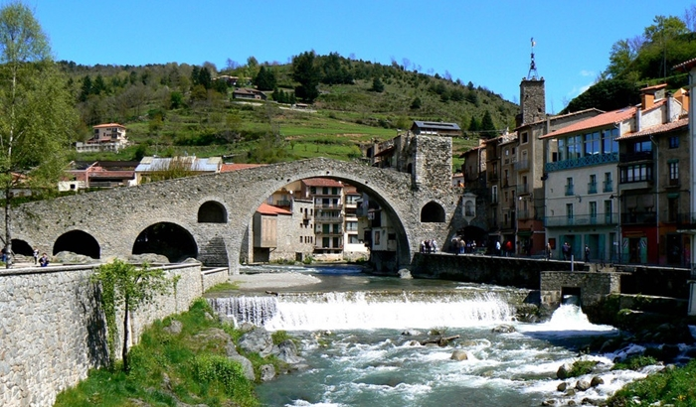
David Piera Jimenez y Mossab Ech-Chantoufy 4tB

